Základní škola a mateřská škola Všeználek, Němčice 114

Výroční zpráva
za školní rok 2019/2020

V Němčicích dne 31. 8. 2020

Základní údaje:

Název školy: Základní škola a mateřská škola Všeználek, Němčice 114
Sídlo školy: Němčice 114, 561 18
Telefon:461 610 130, 732763542
E-mail: zsnemcice@tiscali.cz www: http://www.skolanemcice.cz/
Právní forma: Příspěvková organizace
IČO: 70991855
IZO: 650 047 958
Obor vzdělávání: 79-01-C/01
Součásti školy: 1) Základní škola, Němčice 114
2) Školní družina, Němčice 114
3) Mateřská škola, Němčice 124
4) Školní jídelna, Němčice 124

Vedení školy: 1) Ředitelka školy: Mgr. Lydie Věnečková
2) Vedoucí odloučeného pracoviště: Věra Doležalová

Zřizovatel školy: Obec Němčice
Němčice 107
561 18
Školská rada: Ludmila Sršňová (rodiče), Josef Karlík (zřizovatel), A. Kohútová (škola).

1. Charakteristika školy z hlediska kapacity, účelnosti a vybavení, technický stav.
V tomto školním roce navštěvovalo:
Mateřskou školu 40 dětí
Základní školu 58 žáků
- třídu (1.ročník) 9 žáků
(3.ročník) 8 žáků
- třídu (2.ročník) 14 žáků
- třídu (5.ročník) 17 žáků (od 1.12.2019 18 žáků)
IV. třídu (4.ročník) 9 žáků
Školní družinu: 48 žáků
Školní jídelnu: 97 dětí a 14 zaměstnanců školy

Materiální vybavení základní školy:
V letošním školním roce se žáci učili ve 4 kmenových učebnách, z nichž 2 byly v odpoledních hodinách využívány jako školní družina. 3 učebny jsou prostorné a světlé, vybavené kobercem a variabilním nábytkem, 1 učebna v mezipatře je určena pro menší počet žáků. Oslunění všech učeben je korigováno žaluziemi, které prošly generální opravou. Ve všech učebnách byly využívány interaktivní tabule, do učebny č.3 bude pořízena interaktivní tabule na pojezdu s křídly.
Ředitelna slouží zároveň jako sborovna, zde je pro potřeby zaměstnanců k dispozici kopírka, 1 multifunkční zařízení (kopírka, barevná tiskárna, skener), 1 černobílá tiskárna, 1počítač, 1 notebook, skartovač, A3 laminátor. Ve škole se dále nachází kuchyňka, v suterénu šatna, sklep a sklad. Školní knihovna, která slouží jako informační centrum, je vybavena kobercem, nábytkem, tabulí, k dispozici jsou zde i časopisy, koutek anglické literatury.
Ve třídách mají žáci k dispozici celkem 12 počítačů, 4 notebooky a 3 tablety, které jsou připojeny k internetu, 1 černobílou tiskárnu, 1 multifunkční zařízení, 2 digitální fotoaparáty, diaprojektor, dataprojektor, promítací plátno, vizualizér a digitální mikroskop.
K dispozici jsou také v každé učebně CD přehrávače, pro výuku hudební výchovy slouží piano a keyboard. 4 pedagogové mají k dispozici školní notebooky použitelné pro distanční výuku. Do školního inventáře přibyly další stavebnice a pomůcky na činnost kroužku „Klub zábavné logiky a deskových her.” Školní tělocvična je vybavena potřebnými pomůckami pro žáky 1. stupně, navíc je možno využít vybavení na floorbal. Inventář byl doplněn o několik míčů. Po vyučování je tělocvična k dispozici sportovním oddílům a dalším volnočasovým aktivitám. K výuce atletiky využíváme obecní hřiště.
Škola také disponuje keramickou pecí a dalšími pomůckami na výuku keramiky (regály, nádoby na hlínu, válečky, nože, vykrajovátka, špachtle, točny).
U školy se nachází malé hřiště, zahrada s herní věží, pergola a malé ekologické centrum.
Na zahradě mohou žáci využívat venkovní stůl na stolní tenis a 5 velkých koloběžek.
Vchod do školy je zabezpečen domácím telefonem. V době uzavření škol došlo k úpravě chodby na mezipatře – položení nového linolea.
Na základě výše uvedené charakteristiky školy lze konstatovat, že podmínky pro výuku žáků a práci pedagogů byly příznivé.

Materiální vybavení mateřské školy:
Celá budova školy je zastřešena a zateplena. Máme plastová okna a vchodové dveře. Vchody do školy jsou zabezpečeny domácími telefony. Třídy jsou průběžně doplňovány hračkami a didaktickými pomůckami a konstruktivními stavebnicemi. Letos se nám podařilo získat didaktické pomůcky v ceně 4 903 Kč. Finanční dary jsme získali od rodičů a divadelního spolku Šlegl, který působí v obci. K dispozici máme klavír, keyboard a radiomagnetofon. Využíváme velkou kopírku. Používáme také počítač, ke kterému jsme dostali tiskárnu. U MŠ je prostorná zahrada, kterou postupně revitalizujeme. Práce pokračují již třetí rok. První rok byla provedena kompletní oprava pískoviště a dopadové plochy pod houpačkami. Další rok byly pokáceny staré stromy a vysázeny nové, také byl na zahradě v roce 2019 umístěn veliký dřevěný vláček. V roce 2020 na jaře jsme vybudovali dva vyvýšené záhony a jeden velký bylinkový záhon na místě bývalého bazénku. Na kopeček ke skluzavce byl umístěn dřevěný stoupací chodník. Bylo vyčištěno jezírko, ve kterém je malý mokřad. Žijí zde ještěrky a děti pozorují vážky a motýly. Byla provedena výsadba keřů, kanadských borůvek a jahod. Také jsme vysázeli nový velký záhon, na kterém kvetou letničky. Letos byla zahrada zabezpečena kamerovým systémem. Zahrada je oplocená a tři brány uzavírány.
Součástí budovy je školní jídelna, kde se stravují i děti ze základní školy. V letošním roce byla v kuchyni nainstalována klimatizace. Byla provedena oprava kohoutů na ústředním topení v jídelně i v MŠ. Na jaře 2020 byly v celé budově opraveny okenní žaluzie.

2. Přehled učebních plánů se schvalovacími doložkami MŠMT
V mateřské škole jsme pracovali podle školního vzdělávacího programu „Na cestě za Všeználkem“.
Ze školního vzdělávacího programu vycházejí třídní vzdělávací programy. Na jejich tvorbě se podílejí všechny učitelky. Do ŠVP jsou zapracovány konkretizované očekávané výstupy.
Vzdělávací obsah má podobu 6 tematických celků: Vím, kdo jsem a kam patřím, Mám rád přírodu a chci ji chránit, Chci být zdravý a vím proč, Poznávám svět kolem nás, Těším se na oslavu a pomůžu ji připravit, Můj pohádkový svět. Tematické celky jsou dále rozpracovávány do podtémat formou nabídky činností ze všech oblastí vzdělávání. ŠVP byl aktualizován bodle RVP platného od 1.9. 2017.

V základní škole se pracovalo podle vzdělávacího programu: “Všeználkův čtyřlístek – školní vzdělávací program pro základní vzdělávání“, který byl zapsán pod č.j.: ZSN/040/2016 a vydán ke dni 1. 9. 2016.
K 1.9.2017 byl doplněn a aktualizován v souvislosti se změnami RVP ZV, které se týkaly převážně integrace a vzdělávání žáků se speciálními vzdělávacími potřebami.
Kromě tohoto programu má škola zpracovány tyto další výchovně-vzdělávací programy:
Minimální preventivní program „Všeználek ví, kdy říci NE“,
Školní program proti šikanování a program environmentálního vzdělávání, výchovy a osvěty „Všeználkova sedmikráska“.
.

3. Údaje o pracovnících školy, jejich kvalifikaci, praxi a způsobilosti, další vzdělávání
učitelů
Počty pracovníků:
Mateřská škola:
Přepočtené osoby – průměrný stav | 6
Fyzické osoby - průměrný stav | 5
Z toho pedagogických pracovníků celkem | 4
Přepočtený stav | 4
Ostatních pracovníků | 2
Přepočtený stav | 1
Školní jídelna
Přepočtené osoby – průměrný stav | 2,3
Fyzické osoby - průměrný stav | 3
Z toho pedagogických pracovníků celkem | 0
Přepočtený stav | 0
Ostatních pracovníků | 3
Přepočtený stav | 2,3
Základní škola
Přepočtené osoby – průměrný stav | 6
Fyzické osoby - průměrný stav | 7
Z toho pedagogických pracovníků celkem | 6
Přepočtený stav | 5
Ostatních pracovníků | 1
Přepočtený stav | 1

Školní družina
Přepočtené osoby – průměrný stav | 1,29
Fyzické osoby - průměrný stav | 2
Z toho pedagogických pracovníků celkem | 2
Přepočtený stav | 1,29
Ostatních pracovníků | 0
Přepočtený stav | 0

Na škole dále pracovaly 2 školní asistentky rámci projektu “Personální podpora (ŠablonyII) - každá s úvazkem 0,5.

Kvalifikovanost, aprobace pedagogických pracovníků:
Všichni pedagogové mají odpovídající kvalifikaci.

Mateřská škola:
Doležalová - Učitelství pro mateřské školy (úplné střední odborné vzdělání)
Jansová - Učitelství pro mateřské školy (úplné střední odborné vzdělání)
Jehličková - VOŠ pedagogika specifických činností ve volném čase (vyšší odborné
vzdělání)
Horčičková – Pedagogika volného času (úplné střední odborné vzdělání)

Základní škola:
Věnečková - Učitelství pro 1. stupeň základní školy (vysokoškolské vzdělání – magisterské
studium)
Kohútová - Učitelství pro 1. stupeň základní školy (vysokoškolské vzdělání - magisterské
studium)
Juščáková - Učitelství pro 1. stupeň základní školy (vysokoškolské vzdělání - magisterské
studium)
Kocůrková – Učitelství pro školy pro mládež vyžadující zvláštní péči
Šintáková - VOŠ - pedagogika specifických činností ve volném čase (vyšší odborné vzdělání)
- speciální pedagogika
Jenčíková- Vychovatelství (úplné střední odborné vzdělání)
Turková – Studium pro asistenty pedagoga

Další vzdělávání pedagogických pracovníků:
Účastnili jsme se většiny seminářů v rámci projektu CVP, které byly zaměřeny zejména na prevenci a integraci, dále seminářů CCV a NIDV semináře od 11.3.do 30.6.byly zrušeny.

Absolvované vzdělávací akce MŠ:
- Proč děti potřebují pohádky
- Na čem záleží - osobnostní rozvoj předškolních pedagogů
- Základy první pomoci
- Rozvoj grafomotoriky u dětí předškolního věku

Absolvované vzdělávací akce ZŠ:

- Příprava občanů k obraně státu pro učitele
- Výpomůcky aneb pomůcky a inspirace pro učitele
- Dítě v pohybu-pohybové hry
- Školský zákon a novely školských předpisů
- Dny osobnostního a profesního rozvoje pedagogů
- Kabinet matematiky
- Anglický jazyk pro učitele (34hodin)
- Letní dílna eTwinning

4. Údaje o zařazování dětí a přijímacím řízení
a) V dubnu 2020 proběhl zápis dětí do 1. ročníku školního roku 2020/2021 - vzhledem k uzavření škol pouze korespondenční formou - s následujícími výsledky:

celkem zapsáno | 17
z toho po odkladu  rozhodnuto o odkladu školní docházky | 1  4
b) Do mateřské školy bylo zapsáno 12 nových dětí.
5. Výsledky kontrol
Na škole proběhly 2 kontroly vedení účetnictví (provádí pravidelně zřizovatel školy), nebyly zjištěny žádné nedostatky. Inspekce ČŠI v tomto školním roce nebyla provedena.
6. Spolupráce se školami v regionu, dalšími organizacemi
Naše škola spolupracuje s I. ZŠ Zámecká, kam naši žáci přecházejí do 6. ročníku. Ředitelka školy navštívila spádovou školu, proběhla konzultace s vedením školy i budoucí třídní učitelkou žáků, kteří přecházejí na spádovou školu.
V letošním školním roce jsme opět spolupracovali i se ZŠ T. G. Masaryka v Litomyšli, navštívili jsme multikulturní festival, který škola pořádala.
Metodicky spolupracujeme také se ZŠ Seč Vidlatá, ZŠ Čistá, ZŠ Osík a ZŠ Budislav, na školách se pravidelně navštěvujeme (Klub málotřídních škol ORP Litomyšl). V únoru proběhlo společné setkání na naší škole.
Spolupracujeme také se ZD Sloupnice, které organizuje pro naše žáky "Agroenvironmentální kroužek", jehož náplní byly i exkurze, ukázky zemědělské techniky, ochutnávky produktů místního řeznictví apod. Škola dále spolupracuje s MK Litomyšl, žáci jsou zde pravidelně “pasováni na čtenáře” - letos byla akce vzhledem k epidemiologické situaci přesunuta na začátek září následujícího školního roku. Spolupracujeme též se sdružením TEREZA, s místním ochotnickým spolkem Šlégl, s SDH, s TJ Němčice.
Účastnili jsme se také 2 mezinárodních projektů :
1) „eTwinning“ – projekt „Landscapes through art“
2) „Ekoškola“

Odborová organizace nebyla na škole založena.

7. Spolupráce se zákonnými zástupci
Mateřská škola:
Učitelky jsou se zákonnými zástupci v každodenním kontaktu, uskutečnily se 2 společné schůzky. Se zákonnými zástupci nových dětí se scházíme před začátkem docházky dětí a domlouváme se na adaptačním programu dětí. Zákonní zástupci jsou informováni na nástěnkách v šatně a na webových stránkách školy.
Základní škola:
V ZŠ se uskutečnily 3 schůzky se zákon.zástupci, u vchodu byla instalována schránka pro případné anonymní názory a náměty.
Zákonní zástupci se mohou o činnosti školy také dozvědět z www stránek školy. Na stránkách byla mimo jiné zřízena i sekce „Poradna“, která by měla zákonným zástupcům pomoci s některými výchovnými nebo výukovými problémy. Zákonní zástupci se mohou přihlásit k odběru aktualit. Základní informace mohli čerpat též z informačních nástěnek na chodbě školy a pravidelně též z obecního časopisu.
Škola také pořádala společné akce pro děti a jejich rodiče (Maratonský běh, Výstavu betlémů v KD+ kulturní program, Karneval).
V době uzavření školy jsme s rodiči komunikovali nejvíce prostřednictvím e-mailů, telefonicky, v některých případech osobně. Na www stránkách byl vytvořen speciální oddíl, kam jsme vkládali výukové materiály, videa, cvičení a úkoly.

8. Akce a aktivity mateřské školy

- 17. září – 26. listopadu 2019 Plavecký výcvik
- 17. října 2019 Lampionový průvod
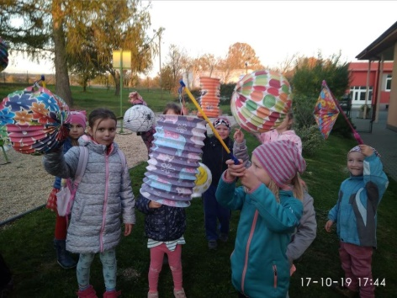
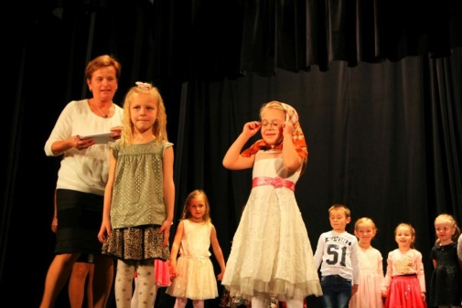

- 9. listopadu 2019 Vystoupení na Besedě s důchodci
- 5. prosince 2019 Mikulášská nadílka
- 17. prosince 2019 Vánoční besídka
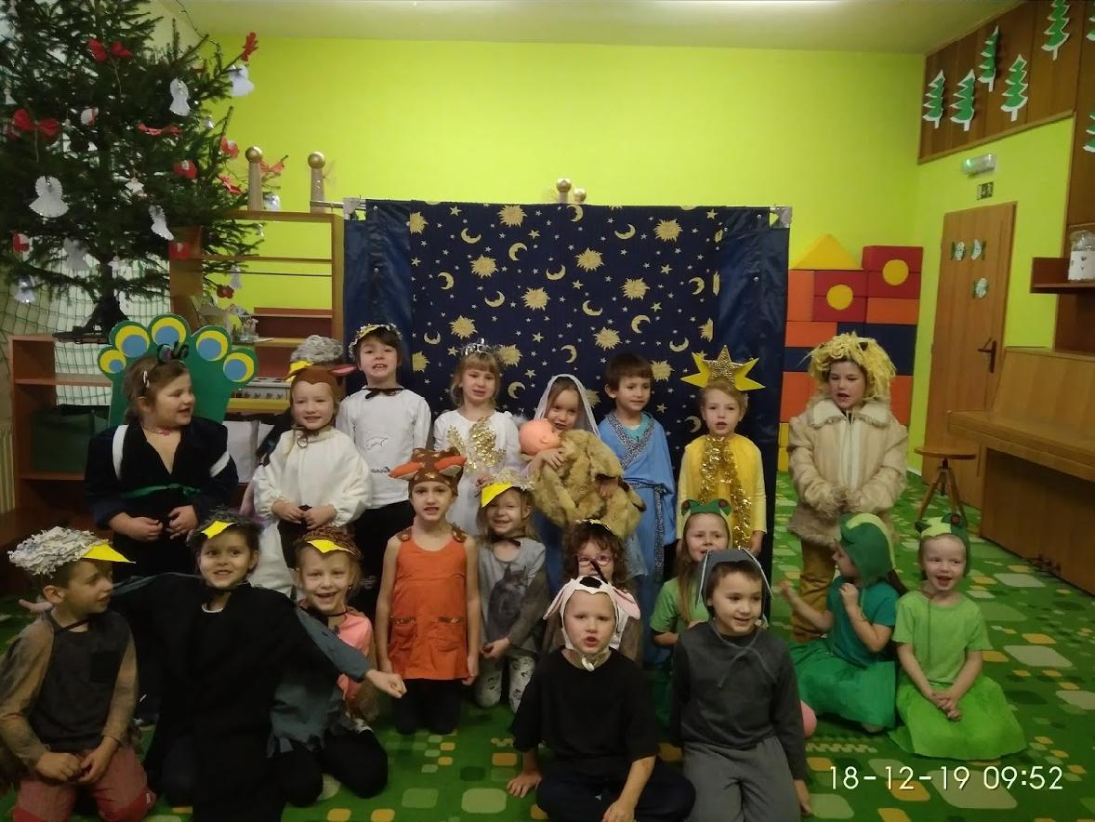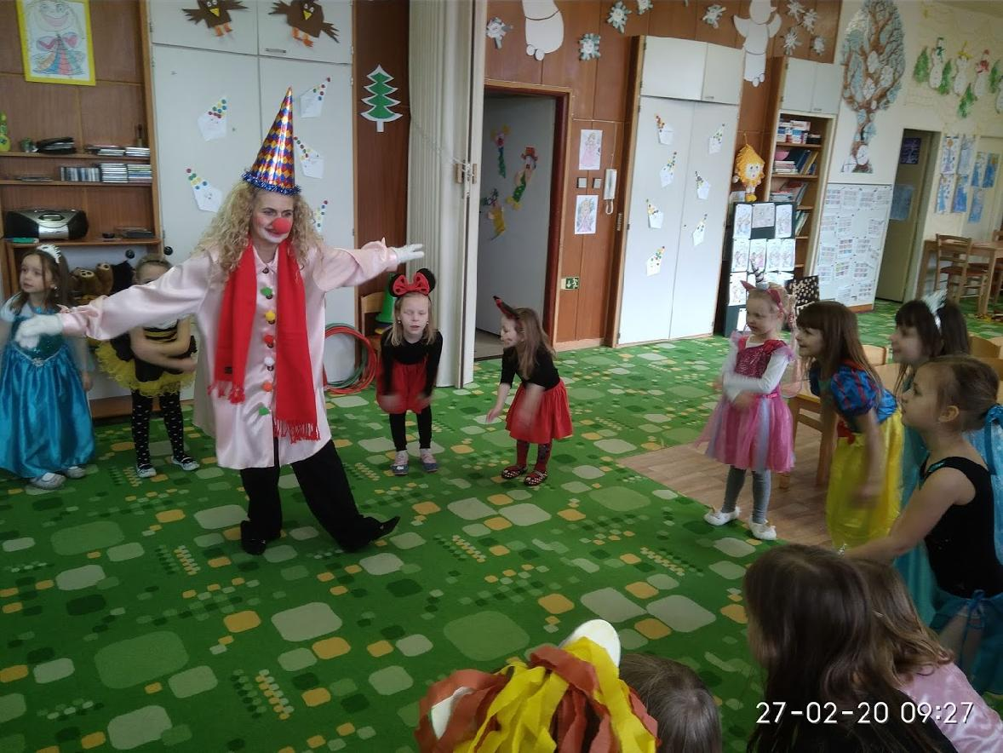

- 27. února 2020 Karneval ve školce
- 7. března 2020 Karneval v Kulturním domě

9. Akce a aktivity základní školy
Zájmová činnost:
Žáci měli možnost pravidelně navštěvovat kroužky organizované školou:
- Angličtina pro 1.ročník
- Angličtina pro 2.ročník
- Keramika - ve spolupráci s DDM Litomyšl ( 2 skupiny)
- Zobcová flétna
- Sportovní hry
- Malý kuchtík
- Počítače - ve spolupráci s DDM Česká Třebová
- Street dance - ve spolupráci s DDM Česká Třebová
- Klub zábavných, logických a deskových her
- Agro kroužek - ve spolupráci se ZD Sloupnice

Další akce a aktivity:

- Účast na plavecké soutěži měst v litomyšlském bazénu
- Charitativní akce - projekt fondu Sidus
- Návštěva divadelního představení ve Smetanově domě v Litomyšli
- Plavecký výcvik
- Den Evropy – Projektové dopoledne organizované Eurocentrem Pardubice
- Návštěva 1.ročníku v MK Litomyšl, účast na programu „První návštěva knihovny“
- Halloweenské odpoledne
- Dopravní kurz – teoretická část
- Rytmická show-návštěva koncertu
- Návštěva kina OKO v Litomyšli
- Návštěva výstavy „Igráček“ – Muzeum Litomyšl
- Tvořivé odpoledne – výtvarná dílna s pí Třískovou
- Výstava betlémů v KD pro děti, rodiče a veřejnost
- Kulturní vystoupení dětí vKD
- Mikulášská nadílka
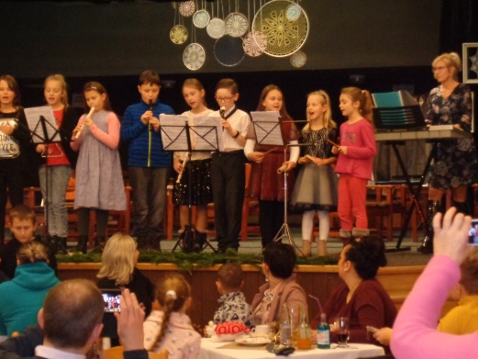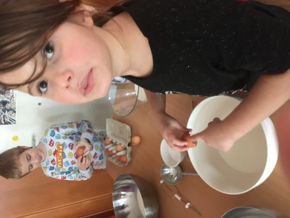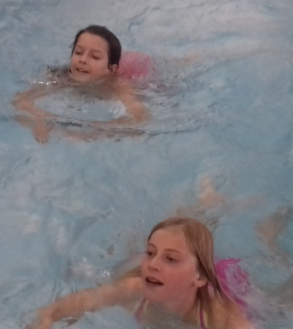
- Vystoupení žáků s kulturním programem na slavnostním „Rozsvěcení vánočního stromu“ v obci
- Projekt Edison – účast na multikulturním dnu v Litomyšli
- Projektový den pro 1.ročník „Zdravé zoubky“
- Maškarní karneval v KD
- Přikrmování lesní zvěře – výprava ke krmelci
- Návštěva divadelního představení v KD-„Africká pohádka“
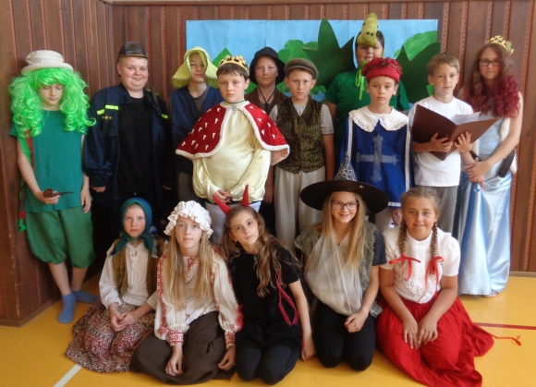
- „Zdravá pětka“-preventivní program ke zdravému životnímu stylu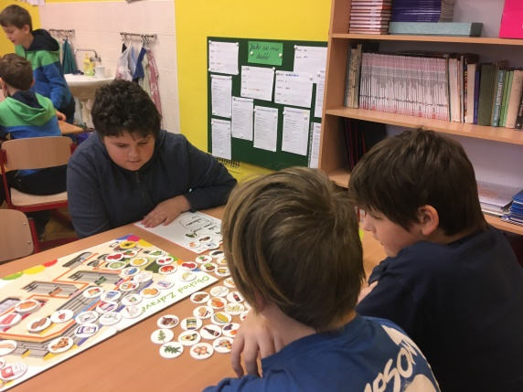

- Filmový záznam vystoupení žáků 5.ročníku
- Vydávání školního časopisu (3 čísla ročně)

10. Granty a sponzorské dary
V tomto školním roce jsme získali prostředky na projekty:
Plavání – 7.920 – částka byla využita na úhradu dopravy do bazénu
Dočerpali jsme prostředky na projekty:
EKOHOSPODAŘENÍ – 20 000 Kč (dotace z PK)

VŠEZNÁLEK PO ŠKOLE - 20000 Kč (dotace z PK)

Dále jsme čerpali prostředky z grantu PODPORA ŽÁKŮ V ZŠ A ŠD VŠEZNÁLEK (Šablony II)

Sponzorské dary:
Jana Horčičková 4500 Kč
Adéla Dušková 2445 Kč
VNT electronics s.r.o. 2000 Kč
Lodreco s.r.o. 2000 Kč
Divadelní spolek Šlegl 2421 Kč

11. Údaje o výsledcích vzdělávání žáků
Prezenční výuka probíhala podle učebních plánů příslušných vzdělávacích programů do 11.3.2020, po tomto datu následovala distanční výuka.
Po návratu žáků zpět do školy po 25.5.2020 jsme zmapovali úroveň osvojených znalostí a dovedností, chybějící jsme se snažili doplnit. Na začátku příštího školního roku se zaměříme na hodnocení žáků, kteří do školy do 30.6.2020 nenastoupili.
U žádného žáka se klasifikace oproti pololetí nezhoršila, v některých případech se zlepšila.
Nikdo z žáků neměl sníženou známku z chování, nikdo neopakuje ročník.
2 žáci pracovali dle IVP s dopomocí asistenta pedagoga. V tomto školním roce škola nebyla testována.

12. Prevence sociálně patologických jevů
V rámci prevence soc. patologických jevů jsme se v letošním roce zaměřovali především na vytváření dobrých vztahů v třídního kolektivu, dále na prevenci kouření.
Ve třídách jsme mapovali vztahy mezi žáky pomocí sociometrického dotazníku.

Aktivity zaměřené na podporu dobrých vztahů v kolektivu probíhaly ve třídách v průběhu celého školního roku pod vedením třídních učitelů:
- tvorba pravidel chování v každé třídě i ve ŠD na začátku škol. roku a pravidelné vyhodnocování dodržování těchto pravidel
- komunitní kruhy
- aktivity na stmelení kolektivu – drobné hry, kooperativní vyučování, práce ve dvojicích a skupinách
Aktivity zaměřené na zdravý životní styl:
- plavecký výcvik pro všechny ročníky ZŠ
- zapojení do projektu Ovoce do škol, Školní mléko
- preventivní program „Zdravá pětka“
- Zdravé zuby - 1. ročník
- Recyklohraní
- Dopravní výcvik-teoretická část (praktická byla naplánována, z důvodu covidu se neuskutečnila)
V průběhu školního roku jsme opět řešili spíše drobné přestupky proti školnímu řádu, které se týkaly opakované nepřipravenosti na výuku a nenošení školních pomůcek, v jednom případě jsme řešili podezření na skryté záškoláctví omlouvané zákonným zástupcem, na schůzce se zákonným zástupcem dítěte jsme vznesli požadavek na potvrzení lékaře při absenci. Závažný problém se nevyskytl.
13. Záměry a perspektivy rozvoje školy
Záměry rozvoje MŠ:
V dalším školním roce chceme navázat na to, co se nám podařilo, dál školu rozvíjet a stále usilovat o kvalitní výchovu a vzdělávání dětí v souladu s novými trendy v předškolním vzdělávání.
Výchovně vzdělávací oblast – učit děti poznávat a objevovat svět všemi smysly. Co nejvíce
provádět přímá pozorování světa kolem nás. Využívat k tomu nově vzniklý prostor naší školní zahrady i přírodu v obci a jejím okolí. Vypracovat soubor pracovních listů, ve kterých si budou děti opakovat to, co mohly v přírodě pozorovat. Zapojovat děti do práce na zahradě, pěstovat zeleninu, bylinky, dýni, pozorovat růst rostlin. Nejen pozorovat, zkoumat a objevovat krásu přírody ve svém okolí, ale taky se aktivně zapojovat do péče o ni.
Účinně provádět podporu dětí se speciálními potřebami. Zaměřovat se na prosociální chování a učit děti spolupracovat. Rozvíjet tvořivost dětí, zručnost, motoriku a samostatnost. Promýšlet aktivity, ve kterých se bude rozvíjet spolupráce s rodinou. Zapojovat více rodiče do přípravy společných akcí pro děti.
Materiální vybavení – promyšleně pořizovat didaktické pomůcky a hračky. Vést děti k šetrnému zacházení s hračkami a pomůckami. Dbát o čistotu a bezpečnost prostředí školy.
Dokončit potřebné práce na zahradě, umístit herní prvek pro děti. Průběžně pořizovat nové drobnější herní prvky do jednotlivých částí zahrady, například jednoduchou zahradní kuchyni nebo větrník či krmítko pro ptáky, hmyzí hotel. Využívat zahradu k rozmanitým pohybovým aktivitám a spontánním hrám.
Personální oblast - vést efektivní komunikaci mezi zaměstnanci, mít jasně vymezené kompetence, provádět kontrolní činnost. Dobře promýšlet personální obsazení pedagogických i provozních zaměstnanců. Umožňovat další vzdělávání učitelů i zaměstnanců školní jídelny a využívat poznatky v praxi. V dalším vzdělávání se zaměřit na práci s dětmi se speciálními potřebami, logopedii, rozvoj předčtenářských a předmatematických dovedností a polytechnickou výchovu.
Pokračovat ve spolupráci se školou a spolky v obci, prezentovat činnost školy na veřejnosti a v obecním časopisu.

Záměry rozvoje ZŠ:
Na základě zkušeností získaných v době uzavření škol se v následujících letech zaměříme na revizi a úpravy ŠVP, výuku budeme orientovat na získávání jednotlivých gramotností (matematické, čtenářské), dále na schopnosti žáků spolupracovat, tolerovat názory spolužáků, schopnost přijímat zpětnou vazbu.
Ve škole nastavíme jednotný systém pro distanční výuku, zmapujeme možnosti zapojení všech žáků do distanční výuky. Nastavíme kanály pro jednotnou komunikaci se zákonnými zástupci.
Zaměříme se na využívání různých forem hodnocení (ne pouze známkami), pro ČJ, MA a AJ vytvoříme mapy učebního pokroku dle jednotné šablony. Nadále budeme využívat pedagogické a školní asistenty (ze Šablon II) – zejména při práci s dětmi se speciálními vzdělávacími potřebami. Pedagogové budou vykonávat vzájemné hospitace, zmapujeme možnosti virtuálních vzájemných hospitací.
V oblasti DVPP se prioritně zaměříme na práci s technologiemi, na práci ve společném prostředí pro distanční výuku. Budeme se účastnit různých webinářů, formou samostudia si projdeme webináře prezentované na SYPO portálu. Získané poznatky budeme testovat v praxi.
V materiální oblasti zajistíme 5 ks notebooků pro distanční vzdělávání, dále zvuková zařízení pro učitele, budeme pravidelně doplňovat fond učebních pomůcek, udržovat IT vybavení – do učebny č. 3 bude zakoupena interaktivní tabule s pojezdem a křídly na popis, nový dataprojektor.
Do MAP jsme zanesli několik požadavků na investice – vybudování tělocvičny, vybudování učebny v půdním prostoru, snížení stropů ve třídách a novou elektroinstalaci - realizace ale závisí na záměrech a prioritách zřizovatele. Nadále se řeší umístění nové tělocvičny – v současnosti se uvažuje o nové stavbě na pozemku vedle mateřské školy.
Ve škole je třeba řešit zejména nové prostory pro 2 oddělení školní družiny. Jednání se zřizovatelem prozatím bez výsledku.

14. Hospodaření školy
k 31. 12. 2019
1. Výnosy 9878589,55
2. Náklady 9877929,06
Výsledek hospodaření......................... 660,49 Kč

V Němčicích 31. 8. 2020 Mgr. Lydie Věnečková
ředitelka školy

Školská rada schválila dne : 22.9.2020

Přílohy: 1) Výroční zpráva o hospodaření školy za rok 2019
2) Výroční zpráva o informacích, které škola poskytla za školní rok 2019/2020
Příloha č.1:

VÝROČNÍ ZPRÁVA O HOSPODAŘENÍ ŠKOLY ZA ROK 2019

Příjmy:
Výnosy z transferů | 9029671,49
Výnosy z činnosti (za obědy, školné Mš, ostatní) | 804328,11
Čerpání fondů | 44103
Finanční výnosy-úroky | 486,95
Celkem | 9878589,55

Výdaje:

Spotřeba materiálu, pořízení majetku | 785035,58
Spotřeba energie | 422925,07
Opravy a udržování | 75573,6
Cestovné | 507
Náklady na reprezentaci | 1989,24
Ostatní služby | 450837,88
Mzdové náklady | 5766539
Zákonné sociální pojištění | 1936980
Jiné sociální pojištění | 24007
Zákonné sociální náklady | 124069,14
Odpisy dlouh.majetku | 111846
Drobný dlouhodobý majetek | 166680,55
Ostatní náklady | 10939
Celkem | 9877929,06

Výsledek hospodaření: ......................................................+ 660,49 Kč

Příloha č.2:

VÝROČNÍ ZPRÁVA O INFORMACÍCH, KTERÉ ŠKOLA POSKYTLA ZA ROK 2019/2020

Období: 1.9.2019 -31.8.2020

Počet žádostí o poskytnutí informace: 0

Počet stížností: 0

Počet podnětů: 0

Počet oznámení: 0

Zpracovala: Lydie Věnečková (řed.školy)

